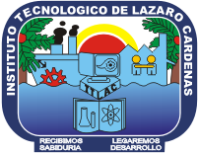 Instituto Tecnológico de Lázaro Cárdenas

Conceptos Básicos del Protocolo

Taller de investigación II

Marco Antonio garduño medina

28/02/17

Impacto Ambiental
“Este impacto es otro muy importante, ya que con el podemos saber si afectara la naturaleza, si habrá efectos nocivos o benéficos para nuestra naturaleza misma, si la factibilidad es demasiado negativa en cualquiera de los impactos, la investigación simplemente no se realizaría” (Romero, 2014)

